Как организовать занятие музыкой
с ребенком раннего возраста

Консультация для родителей
музыкального руководителя
Аксеновой Галины Алексеевны

Чаще всего первым знакомством с музыкой для маленьких детей являются слушание колыбельных песен, которые заботливые мамы напевают своим крохам, не имея, порой, даже никакого музыкального образования. Более современные родительницы, будучи беременными, слушают классическую музыку регулярно, полагая, что таким образом мелодии великих композиторов благотворно повлияют на общее развитие плода. И действительно, согласно многочисленным исследованиям, те малыши, которые в утробе матери и после рождения прослушивали классику, легче справляются с логическими задачами, они спокойны, их психика более устойчива к раздражителям разного рода, их творческий потенциал значительно выше в сравнении с детьми, с которыми прослушивание музыки не практикуют.
Развитие музыкальных способностей у детей дает возможность более гибкому и глубокому восприятию ими любой другой информации.
Творческое развитие поможет ребенку увидеть красоту окружающего мира, вырасти добрым и справедливым, искренним и отзывчивым.
Именно занятия музыкой способствуют лучшему раскрытию внутренних качеств ребенка, избавлению от многих комплексов и приобретению уверенности в себе.
Не музыкальных детей не бывает!
Помните, что ваш ребенок талантлив и имеет достаточные способности для занятий музыкой. Организовать простые занятия с малышом дома вполне могут даже родители, не имеющие музыкального образования.
Для развития интереса к музыке необходимо создать дома условия, музыкальный уголок, где бы ребёнок мог послушать музыку, поиграть в развивающие музыкально-дидактические игры, поиграть на детских музыкальных инструментах.
Занимаясь музыкой с ребенком, придерживайтесь следующих принципов:

- Родительское участие в занятиях музыкой - непременное условие!
- Основой музыкальной деятельности ребенка должно быть движение.
- Необходимо дома использовать фонограммы.

Используйте в занятиях музыкально-ритмические игры.
Это подражание или жестовые игры, игра на шумовых инструментах и пальчиковые игры. Музыка становится понятней и интересней для ребенка именно в движении: через танец, игру.
Музыкально ритмические игры в условиях семьи являются эффективным средством для профилактики неврозов, а также прекрасной подготовкой малыша для дальнейшего обучения.
Игры для развития слуха и ритма:
Не спешите ставить ребёнку диагноз - нет слуха, если он пока не в силах чисто воспроизвести голосом мелодию знакомой песенки. Внутренний слух при этом может работать, а вот научиться координировать его с голосом деткам бывает сложно. Начинайте не с песенок, а с коротких интонаций, попевок.
«Повтори за мной»
Изображайте голоса животных.
Тоненько «пи-пи-пи» - мышка.
«Мяу» - игриво, сначала понижая,
а потом повышая интонацию.
Отрывисто, громко - «гав-гав».
«Га-га-га» - каждый слог на новом звуке
Даже годовалый малыш с удовольствием подхватит эту игру. Главное, делать это артистично, с выразительной мимикой и весело.
Малышам постарше напомните о прогулке в лесу, позовите друг друга: «Ау!». Меняйте интонацию - то низкий голос, то высокий, протяжно или коротко.

«Самолёт»

Поднимая руку вверх, показываете, как взлетает самолёт, и изображаете голосом, сначала низким, а затем всё выше: «У-У-У-У», и наоборот, когда самолётик приземляется. Можно так же «бросать камушки». Вы подкидываете на ладошке невидимый камень и озвучиваете, как он летит вверх (звук от низкого к высокому). У кого камушек взлетит выше?
«Аплодисменты»
Вы прохлопываете ритм, а малыш пробует повторить. С каждым разом ритм должен усложняться. Вместе с хлопками проговаривайте сначала слова (например: «ма-ма», «ма-моч-ка»), а потом веселые стишки или потешки.
Эта игра отлично развивает не только чувство ритма, но также внимание и память.
Игра «Оркестр»
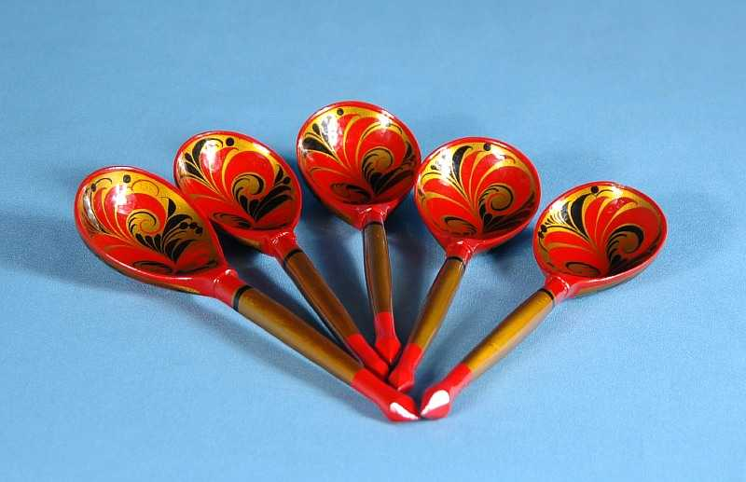
Две хохломские деревянные ложки, дети стучат в ритм песенки «Светит месяц».
Ах, вы ложки расписные
Ложечки точеные
Будут детки плясать,
Словно заведенные!

Пальчиковая игра «Пчела»

Прилетела к нам вчера машут ладошками
Полосатая пчела
А за нею шмель-шмелек
загибают поочередно пальчики
И веселый мотылек
Два жука и стрекоза
Как фонарики глаза делают кружочки из пальчиков, поднося к глазам
Пожужжали, полетали
машут ладошками
От усталости упали.
роняют ладошки на колени

Оздоровительное упражнение
для верхних дыхательных путей «Лягушка»

К нам лягушка прискакала
шлепают ладошками по коленям
Тихо, тихо прошептала:
«Ква-а-а, Ква-а! шепчут слова
Услыхали комары, засмеялись, хи-хи-хи!
поглаживают носик двумя
пальчиками переносицу
Мошки услыхали, громко зажужжали:
-Ж-ж-ж!
барабанят ладошками по груди
Лягушка не стерпела, громко так запела:
Ква-а-а! Ква-а-а!
громко проговаривают слова

Игровой самомассаж «Гусенок Тимошка»

Гусенок Тимошка пошел погулять
шлепают ладошками по коленям
Зеленой и сочной травы пощипать
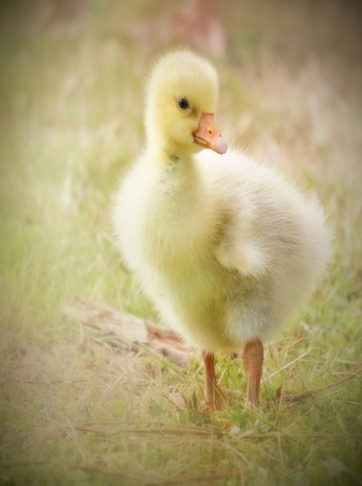
щиплют пальцами ножки выше колена
Гусенок «Га-га!»
показывают пальцами рук клювики
Веселый всегда
хлопают
Он травку пошел пощипать
щиплют пальцами ножки выше колен
Гусенок Тимошка пошел на лужок
шлепают ладошками по животу
Увидел красивый и вкусный цветок
гладят шею сверху вниз
Гусенок «Га-га!»
показывают пальцами рук клювики
Веселый всегда
хлопают
Уж очень был вкусный цветок!
делают круговые движения по животу

Включайте детям песенки, к которым есть минусовки (песни без слов). Сначала слушайте вариант с голосом и подпевайте вместе с ребенком. А когда он хорошо запомнит слова, можно включать только аккомпанементы и петь самим. Замечательные песенки есть у композитора и педагога Елены Попляновой, а также у Екатерины Железновой (сборник «Музыка с мамой»).
Чтобы весело и интересно заниматься с ребенком, вовсе не обязательно выделять специальное время. Такие простые игры не будут отрывать вас от домашних дел и, в то же время, принесут много пользы малышу. Главное, чтобы вам было интересно и весело вместе.

Творческих Вам успехов!

